Alteração do Produto 000004668 e 000025062 para rastrear por LOTE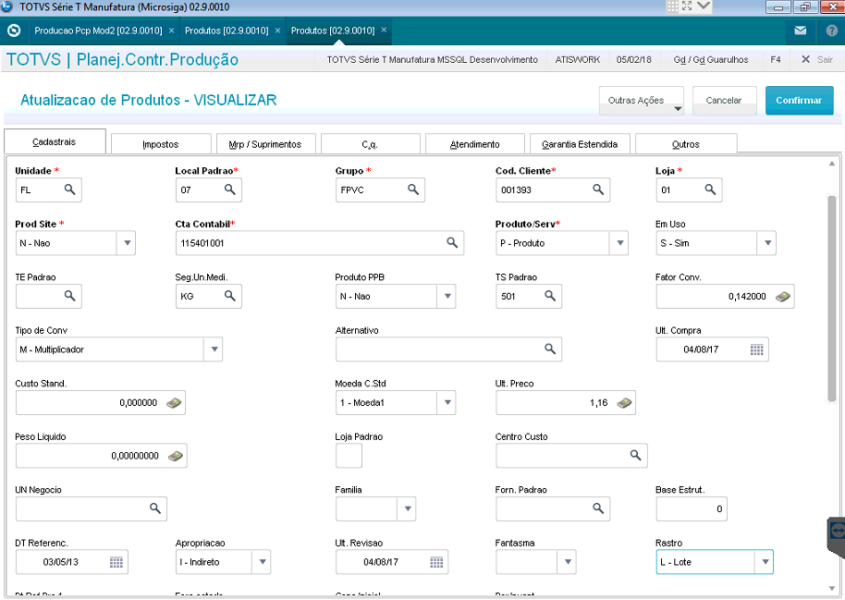

Criado OP 041411

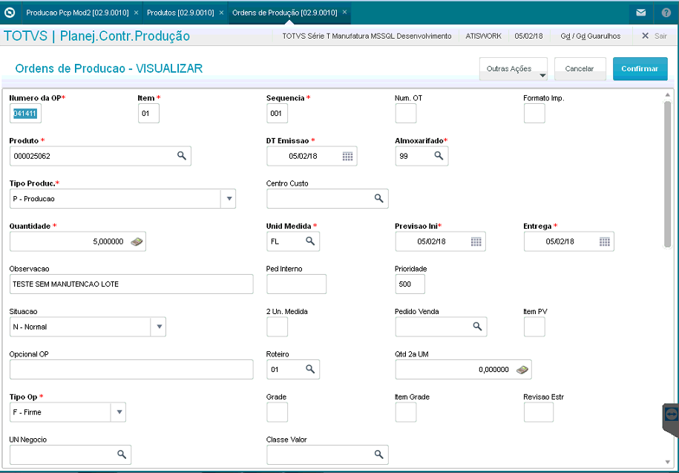

Apontamento de Produção Operação 01 com o nosso LOTE: 111111

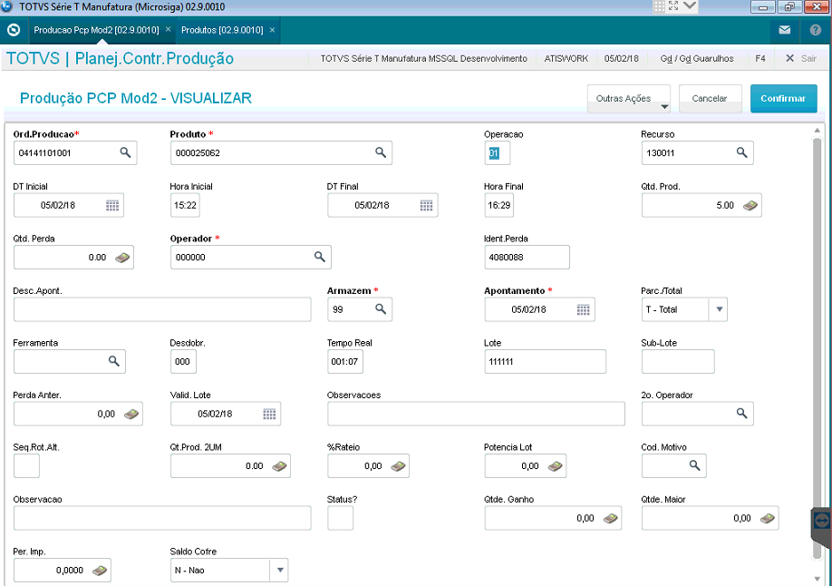

Operação 02 com o nosso LOTE: 111111

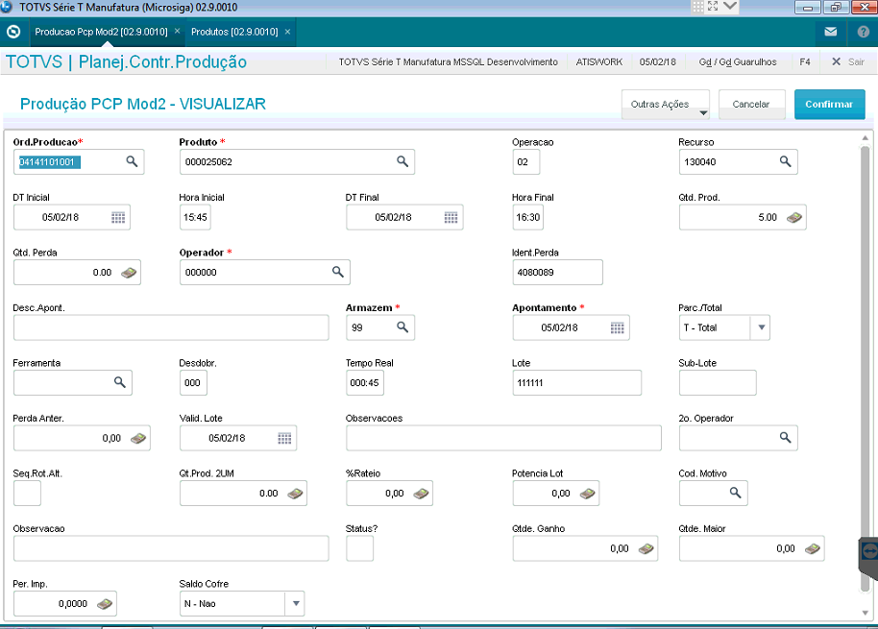

Dessa forma temos todo o rastreamento da OP’s nas tabelas SD3, SB8 e SD5